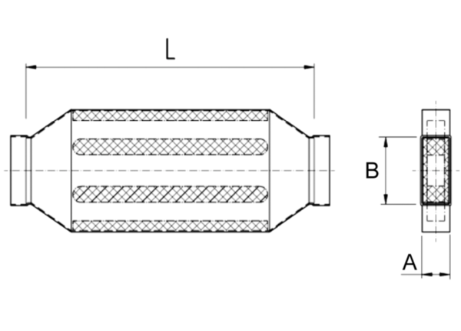Kanalni prigušivač s oblogom i kulisom 40 mm KSDA55/220/700Jedinica za pakiranje: 1 komAsortiman: K
Broj artikla: 0092.0465Proizvođač: MAICO

